COMENTARIOS DE LA PLATAFORMA DE SOCIEDAD CIVIL SOBRE EMPRESAS Y DERECHOS HUMANOS AL QUINTO INFORME DEL PERÚ AL COMITÉ DESC

- INFORMACIÓN GENERAL
Compromisos internacionales y políticas climáticas. El gobierno peruano, desde el Ministerio de Ambiente se encuentra en proceso de actualización de sus instrumentos climáticos. En relación a sus NDC, si bien en la COP27 se presentó una actualización con un incremento de compromiso para reducir sus emisiones – del 30% al 40% (92 medidas de adaptación y 62 de mitigación) no se ha presentado un nuevo informe técnico que lo sustente ni indique cómo y con qué fondos se implementarán. Asimismo, se ha publicado un Plan Nacional de Adaptación, pero su implementación está sujeta al financiamiento internacional (de fondos públicos y privados).
Sobre su Estrategia Nacional de Cambio Climático planteada hasta el 2050, esta ha retrasado su periodo de publicación hasta en 3 ocasiones. Actualmente, se están dando consultas públicas, con el objetivo de que máximo fines de octubre, se presente el documento oficial. Sin embargo, desde sociedad civil se advierte que no existen indicadores a mediano y largo plazo y que, múltiples aportes de los diversos actores no han sido recogidos en el documento en consulta.
Sobre el tema, planteamos las siguientes preguntas:
- ¿Cuál es la estrategia del estado peruano para el cumplimiento de sus compromisos internacionales (Acuerdo de París) en relación a su reducción de emisiones de GEI?
- ¿Qué medidas de adaptación y mitigación priorizará para evitar un impacto del cambio climático en los derechos económicos y sociales de la población peruana, en especial de los sectores vulnerables? ¿Con qué financiamiento cuenta?
- ¿Cuál es el rol de los sectores privados en la implementación de los planes y políticas climáticas referidas a la transición energética, la infraestructura y el cambio de uso de suelo, principales sectores de emisiones de GEI?

INFORMACIÓN GENERAL SOBRE EL PUNTO XVIII RESPUESTA AL PÁRRAFO 22 (Pág. 31)
Todo lo que señala el Estado son los avances realizados en el sistema de gestión ambiental que se aplica a las actividades extractivas, pero no se mencionan los retrocesos. Desde el año 2013 se comenzó con el debilitamiento del sistema de gestión ambiental. Los componentes más afectados fueron los Estudios de Impacto Ambiental, la Fiscalización Ambiental, los estándares de calidad ambiental y el ordenamiento territorial, esto se agudizó en pandemia.

SOBRE LOS ESTUDIOS DE IMPACTO AMBIENTAL (EIA)
Retrocesos
- El DS 054-2013-PCM ha permitido que los EIA y otros instrumentos de gestión se modifiquen con un informe breve (ITS) y un procedimiento de duración de tan solo 15 días hábiles que limita la participación de entidades opinantes y de los ciudadanos. Esto ha significado, que haya cambios significativos que no se evalúan adecuadamente. En el caso de Ventanilla el sistema de alerta temprana fue presentado con un ITS. Cuando ocurrió el derrame, éste no funcionó.
- La ley 30230 (art. 21) señala que los funcionarios, de las entidades opinantes en el proceso de evaluación de los EIA, que no emiten opinión en los plazos establecidos, cometen falta laboral, iniciándole el procedimiento sancionador correspondiente. El funcionario de la entidad evaluadora, en este caso, debe continuar con el procedimiento, si no lo hace incurre en falta laboral grave. Estas medidas han debilitado la calidad de la evaluación pues, muchos de ellos, buscan cumplir el plazo y ya no asegurar una buena evaluación. También están prohibidos de solicitar, bajo responsabilidad, información ya solicitada. Las opiniones de las entidades opinantes que van más allá de sus competencias, son consideradas impertinentes y no son consideradas, así adviertan una cosa importante a considerar.
- Durante la pandemia se aprobó el D. Leg. 1500 que permitió que titulares de proyectos de inversión pudieran prescindir de información primaria en la elaboración de los EIA. Esto es muy grave porque la información secundaria del Estado está desactualizada y es incompleta. Esta norma permitió audiencias y entrevistas virtuales cuando en la zona rural el acceso a estos medios es muy limitado.
- Se modificó el Reglamento Ambiental Minero para eliminar los estudios ambientales integrales, exigidas para cuando existían varios instrumentos de gestión ambiental, con el objeto de armonizarlos.
- Se modificó el Reglamento de Procedimientos Mineros (DS.020-2020-EM) permitiendo que se pueda utilizar el procedimiento de modificación de EIA y considerar como ampliación lo que antes eran consideradas nuevas unidades mineras por las dimensiones del territorio que ocupaban o por el incremento significativo de su producción. Esto permite que se pueda prescindir de la presentación de una nueva línea de base completa para esa nueva área y de la realización de la audiencia pública. La justificación para ello que de esta manera se iban a considerar los impactos acumulativos y sinérgicos, pero no se establecieron los criterios y condiciones para que ello fuera así.
- También se permitió que el otorgamiento de concesión de beneficio y de transporte minero pudiera prescindir de la inspección técnica de la obra que debía realizar la Dirección de Minería. Esto va en contra de garantizar el cumplimiento de medidas de seguridad, más cuando la concesión de beneficio incluye las relaveras.

Pendientes:
- Los términos de referencia de los EIA no exigen línea de base de salud ni de derechos colectivos de pueblos indígenas esto dificulta la determinación de impactos y de medidas de prevención, mitigación y reparación. Tampoco incluyen los estándares internacionales de ICMM para la construcción de relaveras.
- Los procedimientos de evaluación del impacto ambiental solo establecen que las empresas pueden informar sobre el contenido de los EIA. Esto es un problema, porque la empresa es parte interesada y es quien elabora el EIA a través de una consultora que ella contrata.
- Las disposiciones para unidades antiguas del reglamento de transporte de hidrocarburos por ductos no se aplican por postergaciones que se han venido dando sucesivamente, dando lugar, entre otras cosas, que se produzca roturas en instalaciones deterioradas.
- Las normas sobre atención de riesgos de industrias extractivas, que establecen los planes de contingencia de La Dirección General de Capitanías y Guardacostas (Dicapi), no exigen actualizaciones periódicas de los planes. El actual plan de contingencia nacional tiene una antigüedad de 30 años. Las normas tampoco operativizan la intervención de la DICAPI en la limpieza y contención de derrames de petróleo.

SOBRE FISCALIZACIÓN
- La Ley 30230, en su artículo 14, redujo la capacidad sancionadora del Organismo de Fiscalización y Evaluación Ambiental (OEFA) durante tres años. Si bien este artículo ya no está vigente, las normas que implementaron no se han derogado del todo.
- El Decreto Legislativo 1500 estableció la fiscalización virtual. Esto tuvo un gran impacto, que se considerara que las unidades de producción cumplían con sus obligaciones, cuando realmente no era así. El caso del derrame de Repsol es un claro ejemplo de ello.

SOBRE ORDENAMIENTO TERRITORIAL
- La Ley 30230 le quitó el carácter vinculante al ordenamiento territorial (artículo 22). Además, somete la aprobación de la política de OT al Consejo de Ministros, sacándola del ámbito del Ministerio del ambiente.
- En el 2017, mediante la modificación de su Reglamento de Organización y Funciones, se señaló que el MINAM solo se encargaba del ordenamiento territorial ambiental. Esta norma reglamentaria contradice la ley de creación del MINAM, que le da a este, el mandato para impulsar procesos de ordenamiento territorial de manera general. Esta medida paralizó hasta la fecha, los procesos de Zonificación Ecológica y Económica, así como los de ordenamiento en curso.

SOBRE ESTÁNDARES DE CALIDAD AMBIENTAL
- Asimismo, sobre los criterios para la elaboración de los estándares de calidad ambiental y límites máximos permisibles (art. 23) equiparó los criterios de protección de la salud y el ambiente con el análisis del impacto regulatorio y económico.
- Ha habido retrocesos en la regulación de ácido sulfúrico y todavía no se establece LMP en minería para varios parámetros importantes.
- No hay regulación para sedimentos.

SOBRE PROTECCIÓN DE CABECERAS DE CUENCA
- La metodología aprobada recientemente para identificación, delimitación y zonificación de caberas de cuenca va contra es espíritu protector de la Ley de Recursos Hídricos, ya que no les da el tratamiento de territorios, considerando solo variables hidrológicas. Además, en el procedimiento, deja la zonificación en manos de los titulares de inversión a través de los EIA. La zonificación es una tarea que corresponde al Estado y no puede ser una tarea realizada por una entidad privada. Se excluye del procedimiento a los gobiernos locales y regionales y la participación de las comunidades y ciudadanos en general.

SOBRE PUEBLOS INDÍGENAS Y CONSULTA PREVIA, LIBRE E INFORMADA

Otro problema, es la falta de seguridad jurídica sobre sus territorios que viven muchas comunidades indígenas campesinas y nativas, que las pone en una situación de vulnerabilidad frente a intereses particulares que buscan acceder a ellos. Algunas de sus causas son los procesos de titulación paralizados, largos y engorrosos, así como la ausencia de marcos normativos que permitan realizar anotaciones preventivas legales mientras las comunidades se titulan a fin de evitar invasiones, superposiciones o despojos. Otro, problema que genera inseguridad jurídica de los territorios indígenas son títulos que carecen de georreferenciación. Esta situación la sufren casi la totalidad de las comunidades campesinas y nativas, por ello es urgente que el Estado destine financiamiento y programar de titulación y georreferenciación de las comunidades tituladas.
Además, para las comunidades nativas solo se entregan en propiedad las tierras de uso agropecuario y las de uso forestal, que suele ser la mayor parte del territorio comunal, se entregan en cesión en uso. Toda esta situación las hace presa fácil de traficantes de tierras. El caso más grave ha sido el ocurrido en Ucayali con comunidades shipibas, donde mafias organizadas conformadas por funcionarios del gobierno regional, las despojaron de tierras para favorecer la expansión de palma aceitera.
En el sur andino, debido a la expansión de la minería, las comunidades campesinas viven un proceso de fragmentación y reducción de su territorio y restricción al acceso a recursos naturales que tradicionalmente usaban. Esto viene desestructurando su mundo y su cultura sin que se haga nada para evitarlo desde el Estado. Así tenemos, que los Estudios de Impacto Ambiental no identifican impactos sobre derechos colectivos y los procesos de compra venta de tierras son considerados contratos privados, regidos por el derecho civil y no por el derecho internacional de pueblos indígenas que considera al territorio hábitat de los pueblos indígenas.
En casi 11 años de implementación del derecho de consulta previa, libre e informada (CPLI) tenemos, a mayo, 74 procesos de CPLI, la mayoría de ellos culminados. De ellos solo 5 han sido sobre medidas de políticas y normas gubernamentales. No hay leyes consultadas porque el Congreso de la República en todo este tiempo se ha resistido a reglamentarla. El grueso de los procesos de CPLI (58.1%) son sobre actividades extractivas minería (30) e hidrocarburos (13)).
En minería, las CPLI han sido sobre la autorización de inicio de operaciones de la exploración o de la explotación. Esta decisión es tardía y meramente operativa porque verifica el cumplimiento de otros permisos o autorizaciones otorgados y de documentos necesarios para iniciar la operación. Es decir, no pone en discusión las condiciones sobre las que se dará el proyecto y si éstas afectan derechos colectivos o no, ni cómo evitarlo. Es por ello, que los acuerdos son irrelevantes y no modifican el contenido de la medida. Por esa razón, la Defensoría del Pueblo, ha manifestado reiteradamente su preocupación y ha dejado de asistir a los procesos de CPLI como observador. Asimismo, desde el año 2019, el Ministerio de Cultura, ente rector en materia de pueblos indígenas se ha pronunciado en el mismo sentido.
Así tenemos, que en el Informe Nº 001-2019-DP-AMASPPI-PPI, sobre el Caso Coroccohuayco, la Defensoría señala que:

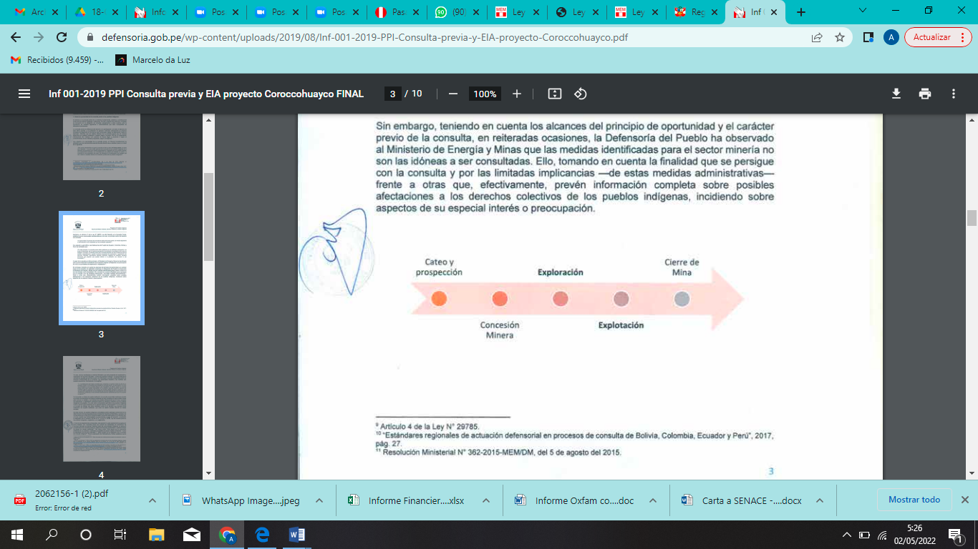

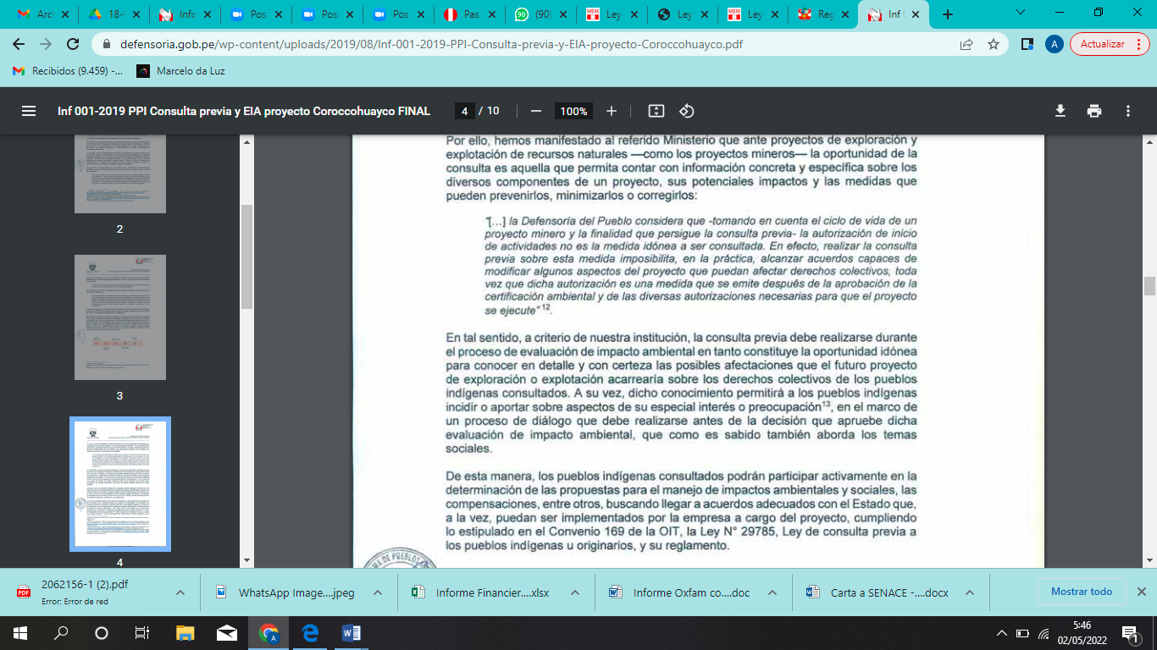

Por su parte el Ministerio de Cultura ha señalado en su Informe N° 000121-2020-DGPI/MC lo siguiente:
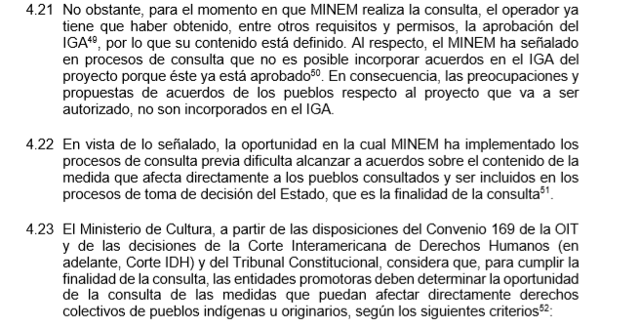
Asimismo, en su Informe N° 000008-2021-VMI/MC, señala:
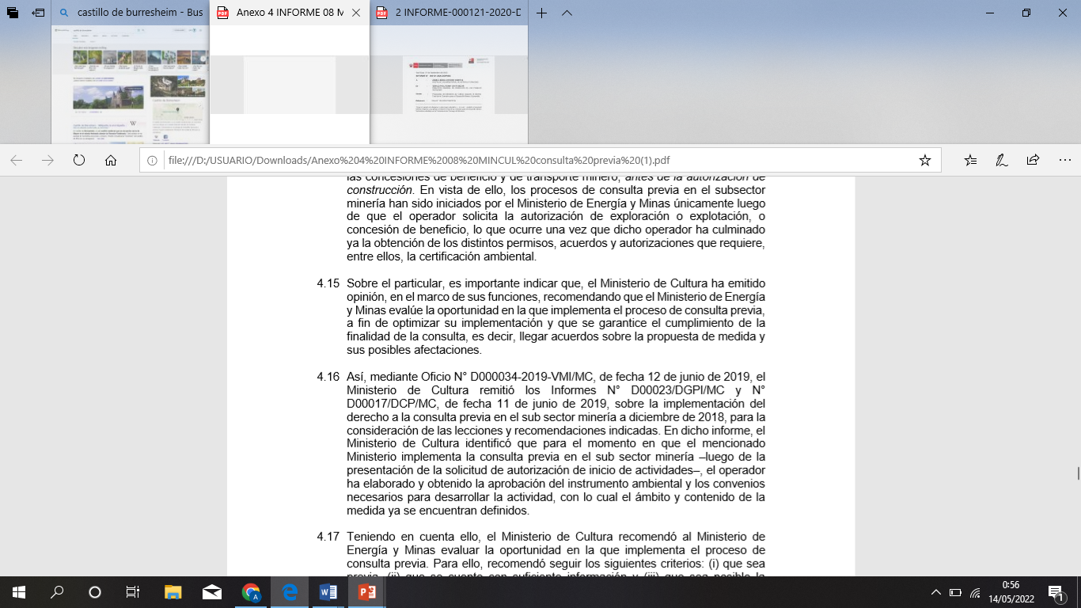

En el sector hidrocarburos, las CPLI han sido sobre la resolución que aprueba el contrato de concesión. Si bien esta medida, es temprana, en casi todas las consultas realizadas en el sector, se ha entendido que lo que se consulta es la resolución aprobatoria y no el contrato. La excepción ha sido la CPLI del Lote 192, donde las comunidades afectadas y sus organizaciones pelearon por dialogar en torno al contrato, y el Estado terminó aceptando, en sus procesos, 2015 y 2020-2021. El Estado debería replicar esta experiencia en torno a los contratos e incluirlos en sus normas de aplicación.
Cabe señalar también que el 2013, se creó la “Comisión Multisectorial de Naturaleza Permanente para la Aplicación del Derecho a la Consulta” para dar seguimiento, en sentido amplio a la implementación de este derecho. El año 2016, el mandato de esta comisión se redujo a solo el seguimiento de acuerdos. Además, esta comisión no funciona activamente ni rinde cuentas.

INFORMACIÓN ESPECÍFICA SOBRE EL PUNTO XVIII RESPUESTA AL PÁRRAFO 22
- IMPACTOS DE ACTIVIDADES EXTRACTIVAS EN PROYECTOS MINEROS

Minería ilegal y amenazas a pueblos indígenas. A fines del 2021, el gobierno peruano promulgó la Ley 31388 que amplía -nuevamente- el plazo de formalización de mineros informales/ilegales hasta diciembre del 2024. Según el Ministerio de Energía y Minas, en la actualidad se estima entre 300'000 a 500'000 personas dedicadas a esta actividad, de los cuales 88'000 se han inscrito para iniciar su proceso de formalización, mientras que sólo el 2% ha logrado culminar el proceso.

Esta situación se ha convertido en un gran problema para el estado peruano y los pueblos amazónicos, principalmente indígenas quiénes se ven amenazados por el incremento de actividades ilegales vinculadas a la minería, tales como la tala, el tráfico de terrenos y trata de personas. En lo que va del año, se han registrado múltiples ataques y amenazas a defensores/as ambientales en las regiones de Madre de Dios, Ucayali y Amazonas. Desde el 2020, se registran 22 asesinatos. Mientras tanto, el Congreso de la República ha rechazado en varias ocasiones la aprobación del Acuerdo de Escazú en contra de la opinión del propio Gobierno Peruano.

VER:

LÍDERES AWAJÚN FUERON RETENIDOS Y AGREDIDOS POR CENTENARES DE MINEROS ILEGALES EN EL CENEPA

https://convoca.pe/agenda-propia/lideres-awajun-fueron-retenidos-y-agredidos-por-centenares-de-mineros-ilegales-en-el

- IMPACTOS DE ACTIVIDADES DE HIDROCARBUROS

En relación al punto 199, que dice “Se aprobó la Ley 30321 y su Reglamento, que crea el Fondo de Contingencia para Remediación Ambiental, para financiar acciones de remediación ambiental de sitios impactados como consecuencia de las actividades de hidrocarburos, que impliquen riesgos a la salud y al ambiente y ameriten una atención prioritaria y excepcional del Estado”

Un reciente informe sobre los impactos de los hidrocarburos en el país que recopila información oficial ha mostrado que desde 1997 hasta el primer trimestre de 2021 se han producido 1002 derrames, de los cuales 566 han ocurrido en la Amazonía y 404 en la costa peruana. La principal causa es por fallas técnica y corrosión de los ductos que en conjunto ascienden al 75% de los casos. También se observa que en el último quinquenio el número de derrames ha tenido una tendencia creciente, situación que exige la urgencia de realización de medidas para que no vuelvan ocurrir estos desastres.
A inicios de este año se produjo uno de los mayores derrames de petróleo esta vez la locación fue la costa en el departamento de Lima. El 15 de enero del 2022 en la Refinería La Pampilla operada por la empresa Repsol, la cual se ubica en Lima, la capital del país. Los protocolos para atender la emergencia no fueron activados a tiempo debido a que la empresa inicialmente señaló que se trataba de menos de un barril, pero días después las autoridades confirmaron que se trató de 11,900 barriles de crudo, generando que no contenga oportuna y adecuadamente la expansión del derrame. A pesar que la empresa manifiesta haber realizado las actividades de limpieza de playas desde los primeros días, utilizando el equipo necesario y siguiendo una metodología probada, y haber comunicado en abril que había concluido con la limpieza de las playas, hacia finales de junio todavía hay playas que muestran manchas oleosas y negras que han sido reportadas por los pescadores y poblaciones locales. La autoridad ambiental informó que solo 5 playas estaban libres de hidrocarburos y que 32 playas y acantilados aún tienen presencia de hidrocarburos; también que están pendientes de resultados 17 playas y 42 sitios aún en evaluación. Esta demora en la limpieza no solo afecta la salud de la población exponiéndola a metales pesados; sino que imposibilita que pescadores y comerciantes afectados retomen sus labores. La flora y fauna silvestres del ecosistema marino también fue afectado. Dos reservas naturales sufrieron impactos negativos. Lamentablemente, la magnitud del derrame sumada a la acción tardía de la empresa respecto a la contratación de especialistas y a la poca capacidad de respuesta de la autoridad competente, provocaron la pérdida de centenares de especies.
El derrame también paralizó diversas actividades económicas conexas a la pesquería artesanal lo cual afectó los medios de vida de 5000 trabajadores incluyendo a sus familias. La Defensoría del pueblo en su informe sobre el caso en los primeros 100 días señaló que no han advertido la “implementación de medidas permitan una oportuna, integral y coordinada para brindar la asistencia humanitaria requerida por las personas afectadas por el derrame de petróleo”. A pesar de que se la ha dispuesto la entrega de asistencia económica a los afectados, los montos acordados no cubren los gastos básicos de una familia y muchos de ellos ni siquiera han sido entregados, además son montos esporádicos y que no responden a un plan de atención humanitaria ni de recuperación social post derrame. Por ello es que las movilizaciones de los pescadores persisten generando una situación de conflictividad social. El Estado pudo reparar e ir contra REPSOL y no lo hizo. En este contexto, es urgente que el estado fortalezca su rol fiscalizador y genere mecanismos más apropiados para la remediación, reparación y compensación de los ecosistemas y poblaciones afectadas.

Plan de salud frente a contaminación por hidrocarburos. Durante este año, el premier Aníbal Torres anunció que destinarían 93 millones de soles para la atención de personas expuestas a metales pesados e hidrocarburos, con prioridad en los pueblos indígenas, pero no se tiene avance. Asimismo, el Plan de Salud Intercultural 2022-2026 está a la espera de la aprobación de la Presidencia del Consejo de Ministros y el Ministerio de Salud, lo que arriesga el futuro de casi 500 comunidades y más de 6 mil afectados. Este estudio está basado en un Informe Toxicológico y epidemiológico del Ministerio de Salud (2016) realizado a partir de la exigencia de los pueblos indígenas de la Amazonía Norte, en las cuencas de los ríos Tigre, Pastaza, Chambira, Marañón y Corrientes. Según datos de estudios publicados por OXFAM y la Coordinadora Nacional de Derechos Humanos, entre 1997 y el 2021 se reportaron 1002 derrames de crudo en territorio nacional, de los cuales el 56% ocurrió en la Amazonía.
Sólo Pluspetrol Norte, subsidiario del grupo Pluspetrol, para operar en esta zona, registra hasta enero del 2021, 239 infracciones ambientales anotadas por la OEFA. Los pueblos indígenas asentados a las orillas de los ríos Corrientes, Pastaza y Tigre, acusan a la multinacional de la contaminación de 92 sitios en el Lote 192 y demandan la remediación de más de 1199 áreas impactadas que afectan su salud y ambiente.

Ver Informe de Adjuntía Nº 002-2018-AMASPPI PPI. https://www.defensoria.gob.pe/informes/informe-de-adjuntia-no-002-2018-amasppi-ppi-2/
Ver: La sombra de los hidrocarburos. Actualización de la información sobre sitios con daño hidrocarburífero en el Perú: 1997- 2021 (p. 13). Disponible en: https://peru.oxfam.org/la-sombra-de-los-hidrocarburos
Ver: Informe de Adjuntía N° 10-2022-DP/AMASPPI, Derrame de Petróleo en la Refinería La Pampilla. Recomendaciones frente a un desastre ambiental que pudo evitarse. Disponible en: https://www.defensoria.gob.pe/wp-content/uploads/2022/05/Informe-Derrame-Ventanilla.pdf
La PLATAFORMA DE SOCIEDAD CIVIL SOBRE EMPRESAS Y DERECHOS HUMANOS está conformada por las organizaciones CooperAcción, Centro de Políticas Públicas y Derechos Humanos - Perú Equidad, Derecho Ambiente y Recursos Naturales, Diakonia, Comisión de Derechos Humanos - Codehica, Instituto del Bien Común, Red Muqui, Coordinadora Nacional de Derechos Humanos, Aprodeh, Red de Globalización con Equidad, Earth Rights International y OXFAM en Perú.

